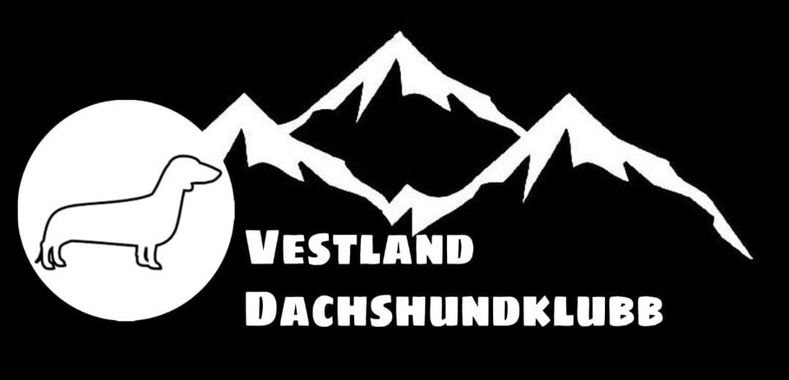
ÅRSMØTE
Vestland Dachshundklubb avholder årsmøte 11. februar 2026
kl. 19 på Slåtthaug ungdomsskole
Styret har i perioden bestått av:
Leder Kjersti Grimstad, på valg
Nestleder Hilde Midtun Skogstrand, ikke på valg
Styremedlem Anne Hegland, på valg
Styremedlem Anne Torekoven, ikke på valg
Styremedlem Ann Kornelia Hundhammer Norstrand, ikke på valg
Varamedlemmer Heidi Helgøy og Cora Giæver Norstrand, på valg
Valgkomité:
Medlemmer Charlotte Joys, Hege Johansen og Linda Mydland,
alle på valg
Revisor Line Steffensen, ikke på valg
Forslag til kandidater må være valgkomiteen v/Charlotte Joys i hende innen 14. januar 2026. Send forslag på e-post til charlotte_joys@hotmail.com eller per post til Lepsøyv. 218,5216 Lepsøy
Saker som ønskes behandlet på årsmøtet må være styret i hende innen 14. januar 2026. Send dette til vestland@dachshundklubb.no
Årsmøtet behandler saker jfr. klubbens lover.
Sakspapirer legges ut på klubbens hjemmeside innen 28. januar 2026.
Medlemmer som ønsker sakspapirene tilsendt per post må ta kontakt med Hilde Midtun Skogstrand på telefon 40454224

